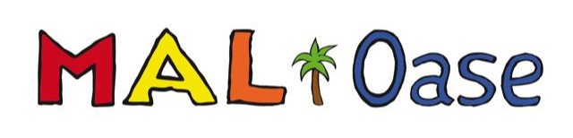
Katharina Bergmann-Hüfken
Friedmannsdorf 8 07580 Seelingstädt Tel, 036608 216172 oder 0177 756 0 759

NEUES ANGEBOT

„genug gemacht“
nach getaner Arbeit in die Ruhe kommen

Endlich gibt es einen Ort, an dem Du nach der
Anstrengung des Tages wieder in die Ruhe finden kannst.
Hier kannst Du die erlebten Aufregungen des Tages
abfließen lassen.
Im geschützten Raum der MALoase beginnen wir mit einer kleinen Meditation, um danach ins ruhige,
bewertungsfreie Malen zu gehen.
So kommen wir wieder zu uns. WIE WOHL-TUEND !

SEI GUT ZU DIR:-)

Start am Mittwoch, 27.09.2023 (14-tägig)
18:00h – 20:00h
Wertschätzung € 15 – € 20 pro Person
Ich freue mich auf DICH !
Katharina

Bitte in verbindliche Anmeldungsliste eintragen
DANKE

